احتماع حول"النجاعة الطاقية "
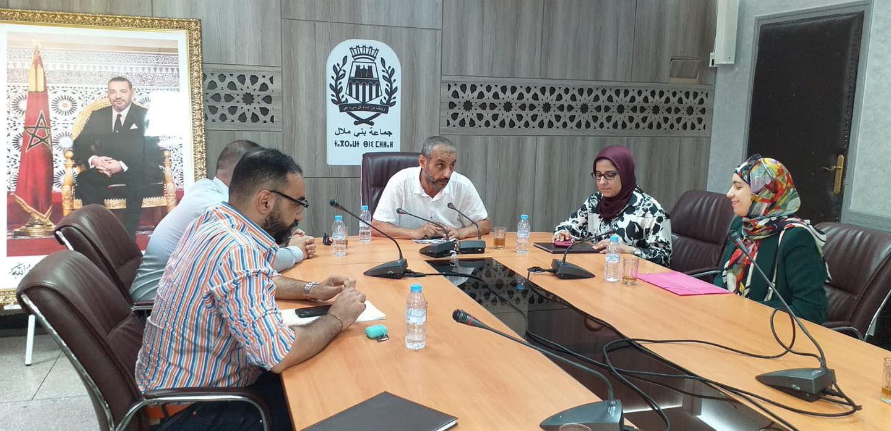
في اطار الشراكة بين الوكالة الألمانية للتعاون الدوليوالمديرية العامة للجماعات الترابية، (GIZ) نظم لقاء يوم الاربعاء 9 يونيو بمقر الجماعة على الساعة 10 صباحا، حول امكانية تنزيل مشروع "النجاعة الطاقية" في مجال الانارة العمومية على مستوى مدينة بني ملال باعتبارها من ضمن الجماعات المستهدفة من المشروع.
حضر الاجتماع كاتب المجلس أمين العصبى و رئيس لجنة المالية و شؤون الميزانية وليد ميزر ، و نائب الرئيس محمد الهاشمي ، والسيدة مريم أندام ممثلة الوكالة الألمانية للتعاون الدولي (GIZ) وأطر بالجماعة .
تمحور اللقاء حول تشخيص الحالة الراهنة واثارة جميع الاكراهات التي تعيق هذا القطاع كما تم عرض اقتراحات مهمة تدخل في اطار التنمية الطاقية المستدامة.
ويسعى المشروع الى اعتماد آليات متطورة وتقنيات عالية لتجويد الانارة العمومية وتخفيض معدل الاستهلاك.
"